MATRICES ET GRAPHES

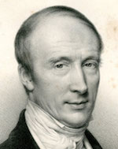
Le mot « matrice » vient du latin « mater » (mère). Comme on enregistrait les enfants à la naissance dans des registres, le mot désigna ces registres. Cela explique les mots « matricule » ou « immatriculation ».
Avec les mathématiciens Augustin Louis Cauchy (ci-contre) et Arthur Cayley, vers 1845, le mot prend naturellement le sens mathématique qu’on lui connaît aujourd’hui.

I. Généralités sur les matrices

Définition : Une matrice de taille $m×n$ est un tableau de nombres formé de $m$ lignes et $n$ colonnes.
Une telle matrice s'écrit sous la forme : $\left(\begin{matrix}\begin{matrix}a_{11} & a_{12} & a_{13} \\ a_{21} & a_{22} & a_{23}\end{matrix} & ⋯ & \begin{matrix}a_{1n} \\ a_{2n}\end{matrix} \\ ⋮ & ⋱ & ⋮ \\ \begin{matrix}a_{m1} & a_{m2} & a_{m3}\end{matrix} & ⋯ & a_{mn}\end{matrix}\right)$

Les nombres $a_{ij}$ sont appelés les coefficients de la matrice.

Exemple : $A=\left(\begin{matrix}3 & -2 & 4 \\ 1 & 5 & -1\end{matrix}\right)$ est une matrice de taille 2 x 3.

Définition : Une matrice de taille $n×n$ est appelée une matrice carrée.

Exemple : $B=\left(\begin{matrix}-2 & 3 \\ 6 & 7\end{matrix}\right)$ est une matrice carrée de taille 2.

Définitions : Une matrice de taille $n×1$ est appelée une matrice colonne.
Une matrice de taille $1×n$ est appelée une matrice ligne.

Exemple : - $\left(1 3 1\right)$ est une matrice ligne de dimension 1 x 3.
- Les coordonnées d'un vecteur du plan est une matrice colonne de dimension 2 x 1.

Propriété : Deux matrices sont égales si, et seulement si, elles ont la même taille et ont les coefficients égaux placés aux mêmes positions.

II. Opérations sur les matrices

1) Somme de matrices

Définition : Soit $A$ et $B$ deux matrices de même taille.
La somme de $A$ et $B$ est la matrice, notée $A+B$, dont les coefficients sont obtenus en additionnant deux à deux des coefficients qui ont la même position dans $A$ et $B$.
Exemple :

Vidéo https://youtu.be/MMBfOom_mac

$A=\left(\begin{matrix}2 & 3 \\ 4 & -1\end{matrix}\right)$ et $B=\left(\begin{matrix}5 & -3 \\ -3 & 10\end{matrix}\right)$ alors $C=A+B=\left(\begin{matrix}2+5 & 3-3 \\ 4-3 & -1+10\end{matrix}\right)=\left(\begin{matrix}7 & 0 \\ 1 & 9\end{matrix}\right)$

Remarque :
Cette définition montre qu'il n'est possible d'additionner que des matrices de même taille.

Propriétés : Soit $A$, $B$ et $C$ trois matrices carrées de même taille.
a) Commutativité : $A+B=B+A$
b) Associativité : $\left(A+B\right)+C=A+\left(B+C\right)$

2) Produit d'une matrice par un réel

Définition : Soit $A$une matrice et $k$un nombre réel.
La produit de $A$par le réel $k$est la matrice, notée $kA$, dont les coefficients sont obtenus en multipliant tous les coefficients de $A$ par $k$.

Exemple :

Vidéo https://youtu.be/B3NAaW1Ap_I

$A=\left(\begin{matrix}-2 & 5,5 \\ 2 & -4\end{matrix}\right)$ alors $B=2A=\left(\begin{matrix}2×\left(-2\right) & 2×5,5 \\ 2×2 & 2×\left(-4\right)\end{matrix}\right)=\left(\begin{matrix}-4 & 11 \\ 4 & -8\end{matrix}\right)$

Propriétés : Soit $A$et $B$deux matrices carrées de même taille et deux réels $k$et $k'$.
a) $(k+k')A = kA+k'A$ b) $k\left(A+B\right)= kA+kB$c) $(kk')A=k(k'A)$

3) Produit d'une matrice carrée par une matrice colonne

Définition : Soit $A$ une matrice carrée de taille $n$ et $B$ une matrice colonne à $n$ lignes telles que :
$A=\left(\begin{matrix}\begin{matrix}a_{11} & a_{12} & a_{13} \\ a_{21} & a_{22} & a_{23}\end{matrix} & ⋯ & \begin{matrix}a_{1n} \\ a_{2n}\end{matrix} \\ ⋮ & ⋱ & ⋮ \\ \begin{matrix}a_{n1} & a_{n2} & a_{n3}\end{matrix} & ⋯ & a_{nn}\end{matrix}\right)$ et $B=\left(\begin{aligned}\begin{matrix}b_{1} \\ b_{2}\end{matrix} \\ \begin{matrix}⋮ \\ b_{n}\end{matrix}\end{aligned}\right)$

Le produit de la matrice carrée $A$ par la matrice colonne $B$ est la matrice colonne à $n$ lignes, notée $A×B$ et égale à :
$A×B=\left(\begin{aligned}\begin{matrix}{a_{11}×b}_{1}+{a_{12}×b}_{2}+…+{a_{1n}×b}_{n} \\ {a_{21}×b}_{1}+{a_{22}×b}_{2}+…+{a_{2n}×b}_{n}\end{matrix} \\ \begin{matrix}⋮ \\ {a_{n1}×b}_{1}+{a_{n2}×b}_{2}+…+{a_{nn}×b}_{n}\end{matrix}\end{aligned}\right)$

Exemple :

Vidéo https://youtu.be/nW8XRIhlq0Q

$A=\left(\begin{matrix}2 & 5 \\ -3 & 1\end{matrix}\right)$ et $B=\left(\begin{matrix}3 \\ 4\end{matrix}\right)$ alors $A×B=\left(\begin{matrix}2×3+5×4 \\ -3×3+1×4\end{matrix}\right)=\left(\begin{matrix}26 \\ -5\end{matrix}\right)$

4) Produit de deux matrices carrées

Définition : Soit $A$ et $B$ deux matrices de même taille.
La produit de $A$ et $B$ est la matrice, notée $A×B$, dont les colonnes correspondent au produit de la matrice $A$ par chaque colonne de la matrice $B$.

Exemple :

Vidéo https://youtu.be/ZOtgQxB5NXI

$A=\left(\begin{matrix}-2 & 3 \\ 1 & 2\end{matrix}\right)$ et $B=\left(\begin{matrix}3 & -3 \\ 4 & 1\end{matrix}\right)$ alors :

$$A×B=\left(\begin{matrix}-2 & 3 \\ 1 & 2\end{matrix}\right)×\left(\begin{matrix}3 & -3 \\ 4 & 1\end{matrix}\right)=\left(\begin{matrix}-2×3+3×4 & -2×\left(-3\right)+3×1 \\ 1×3+2×4 & 1×\left(-3\right)+2×1\end{matrix}\right)=\left(\begin{matrix}6 & 9 \\ 11 & -1\end{matrix}\right)$$
et
$$B×A=\left(\begin{matrix}3 & -3 \\ 4 & 1\end{matrix}\right)×\left(\begin{matrix}-2 & 3 \\ 1 & 2\end{matrix}\right)=\left(\begin{matrix}3×\left(-2\right)+\left(-3\right)×1 & 3×3+\left(-3\right)×2 \\ 4×\left(-2\right)+1×1 & 4×3+1×2\end{matrix}\right)=\left(\begin{matrix}-9 & 3 \\ -7 & 14\end{matrix}\right)$$

Remarque :
La multiplication de matrices n'est pas commutative : $A×B≠B×A$

Propriétés : Soit $A$, $B$ et $C$ trois matrices carrées de même taille et un réel $k$.
a) Associativité $: (A×B)×C=A×(B×C)=A×B×C$
b) Distributivité : $A×(B+C)=A×B+A×C$ et $(A+B)×C=A×C+B×C$
c) $(kA)B=A(kB)=k(A×B)$

5) Puissance d'une matrice carrée

Définition : Soit $A$ une matrice carrée et $n$ un entier naturel.
Le carré de $A$ est la matrice, noté $A^{2}$, égale à $A×A$.
Le cube de $A$ est la matrice, noté $A^{3}$, égale à $A×A×A$.
Plus généralement, la puissance n-ième de $A$ est la matrice, notée $A^{n}$, égale au produit de $n$ facteurs $A$.

Exemple :

Vidéo https://youtu.be/r81z2eLd07w

Soit $A=\left(\begin{matrix}2 & 0 & 0 \\ 0 & 1 & 0 \\ 0 & 0 & 4\end{matrix}\right)$ une matrice diagonale.
Alors $A^{2}=\left(\begin{matrix}2 & 0 & 0 \\ 0 & 1 & 0 \\ 0 & 0 & 4\end{matrix}\right)×\left(\begin{matrix}2 & 0 & 0 \\ 0 & 1 & 0 \\ 0 & 0 & 4\end{matrix}\right)=\left(\begin{matrix}2×2 & 0 & 0 \\ 0 & 1×1 & 0 \\ 0 & 0 & 4×4\end{matrix}\right)=\left(\begin{matrix}2^{2} & 0 & 0 \\ 0 & 1^{2} & 0 \\ 0 & 0 & 4^{2}\end{matrix}\right)$

En effet, on constate après calcul que tous les coefficients qui ne se trouvent pas sur la diagonale s'annulent et que sur la diagonale, les coefficients de $A^{2}$ sont égaux aux carrées des coefficients de $A$.
On peut généraliser cette règle à une puissance quelconque.
Ainsi par exemple, $A^{5}=\left(\begin{matrix}2^{5} & 0 & 0 \\ 0 & 1^{5} & 0 \\ 0 & 0 & 4^{5}\end{matrix}\right)=\left(\begin{matrix}32 & 0 & 0 \\ 0 & 1 & 0 \\ 0 & 0 & 1024\end{matrix}\right)$

Curiosité mathématique :
Vérifier que : ${\left(\begin{matrix}3 & 4 \\ 6 & 8\end{matrix}\right)}^{2}=\left(\begin{matrix}33 & 44 \\ 66 & 88\end{matrix}\right)$ ou encore que ${\left(\begin{matrix}2 & 3 \\ 6 & 9\end{matrix}\right)}^{2}=\left(\begin{matrix}22 & 33 \\ 66 & 99\end{matrix}\right)$ !

Méthode : Utiliser la calculatrice pour effectuer des calculs matriciels

Vidéo TI https://youtu.be/8c4WDe1PSZk
Vidéo Casio https://youtu.be/zq5OHgdTw34
Vidéo HP https://youtu.be/9a_rRHabIF8

On veut calculer le carré de la matrice $A=\left(\begin{matrix}2 & 3 & -3 \\ 2 & 4 & 5 \\ -1 & 5 & -5\end{matrix}\right)$.

Avec une TI :
Entrer dans le mode "Matrice" (MATRIX) puis "EDIT".
Saisir la taille de la matrice puis ses coefficients.

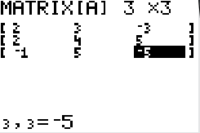

Quittez (QUIT) puis entrer à nouveau dans le mode "Matrice" et sélectionner la matrice A et compléter la formule pour élever A au carré.

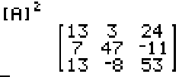

Avec une CASIO:
Entrer dans le menu "RUN.MAT" puis choisir "MAT" (Touche F1).
Choisir une matrice et saisir sa taille dans la fenêtre qui s'ouvre.
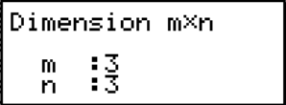

Saisir ensuite les coefficients de la matrice.

Quitter le mode d'édition (QUIT) et taper sur la touche "Mat" puis saisir le calcul.

On obtient le résultat :
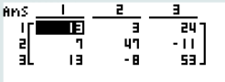

III. Matrice inverse

1) Matrice unité

Définition : On appelle matrice unité de taille $n$ la matrice carrée formée de $n$ lignes et $n$ colonnes, tel que :
$I_{n}=\left(\begin{matrix}\begin{matrix}1 & 0 & 0 \\ 0 & 1 & 0\end{matrix} & ⋯ & \begin{matrix}0 \\ 0\end{matrix} \\ ⋮ & ⋱ & ⋮ \\ \begin{matrix}0 & 0 & 0\end{matrix} & ⋯ & 1\end{matrix}\right)$

Remarque : La matrice unité est une matrice carrée avec des 1 sur la diagonale et des 0 partout ailleurs.

Propriété : Pour toute matrice carrée $A$ de taille $n$, on a : $A×I_{n}=I_{n}×A=A$

Exemple :
$A=\left(\begin{matrix}3 & -2 \\ 1 & 4\end{matrix}\right)$ alors :
$$A×I_{2}=\left(\begin{matrix}3 & -2 \\ 1 & 4\end{matrix}\right)×\left(\begin{matrix}1 & 0 \\ 0 & 1\end{matrix}\right)=\left(\begin{matrix}3×1+(-2)×0 & 3×0+(-2)×1 \\ 1×1+4×0 & 1×0+4×1\end{matrix}\right)=\left(\begin{matrix}3 & -2 \\ 1 & 4\end{matrix}\right)=I_{2}$$

2) Matrice inverse d'une matrice carrée

Définition : Une matrice carrée $A$ de taille $n$ est une matrice inversible s'il existe une matrice $B$ telle que $A×B=B×A=I_{n}$.
La matrice $B$, notée $A^{-1}$ est appelée la matrice inverse de $A$.

Exemple :

Vidéo https://youtu.be/FAvptVYvfb0

$A=\left(\begin{matrix}3 & -1 \\ 2 & 1\end{matrix}\right)$ et $B=\left(\begin{matrix}0,2 & 0,2 \\ -0,4 & 0,6\end{matrix}\right)$

$$A×B=\left(\begin{matrix}3 & -1 \\ 2 & 1\end{matrix}\right)×\left(\begin{matrix}0,2 & 0,2 \\ -0,4 & 0,6\end{matrix}\right)=\left(\begin{matrix}3×0,2+(-1)×(-0,4) & 3×0,2+(-1)×0,6 \\ 2×0,2+1×(-0,4) & 2×0,2+1×0,6\end{matrix}\right)=\left(\begin{matrix}1 & 0 \\ 0 & 1\end{matrix}\right)$$
Les matrices $A$ et $B$ sont donc inverses l'une de l'autre.

Remarque :
Toutes les matrices ne sont pas inversibles.

Vidéo https://youtu.be/pHIepnbQaCQ

Propriété : La matrice $A=\left(\begin{matrix}a & b \\ c & d\end{matrix}\right)$ est inversible si, et seulement si, $ad-bc≠0$.

Démonstration :
Soit $B=\left(\begin{matrix}d & -b \\ -c & a\end{matrix}\right)$.
Alors $A×B=\left(\begin{matrix}a & b \\ c & d\end{matrix}\right)×\left(\begin{matrix}d & -b \\ -c & a\end{matrix}\right)=\left(\begin{matrix}ad-bc & 0 \\ 0 & ad-bc\end{matrix}\right)=\left(ad-bc\right)I_{2}$.

Si $ad-bc≠0$, on a $\frac{1}{ad-bc}$ $A×B=I_{2}$ soit $A×\left(\frac{1}{ad-bc}B\right)=I_{2}$ donc A est inversible.
Si $ad-bc=0$, alors $A×B=\left(\begin{matrix}0 & 0 \\ 0 & 0\end{matrix}\right)$ donc $A$ n'est pas inversible. Car si $A$ était inversible d'inverse la matrice $C$, on aurait $C×A×B=I_{2}×B=B$ et $C×A×B=C×\left(\begin{matrix}0 & 0 \\ 0 & 0\end{matrix}\right)=\left(\begin{matrix}0 & 0 \\ 0 & 0\end{matrix}\right)$
Et donc $B=\left(\begin{matrix}0 & 0 \\ 0 & 0\end{matrix}\right)$. Ce qui est impossible.

Méthode : Calculer l'inverse d'une matrice carrée de taille 2

Vidéo https://youtu.be/4QMzwWY6T7g

Calculer l'inverse de la matrice $C=\left(\begin{matrix}0 & 2 \\ 1 & 2\end{matrix}\right)$.
On a : $C×C^{-1}=I_{2}$ soit $\left(\begin{matrix}0 & 2 \\ 1 & 2\end{matrix}\right)×\left(\begin{matrix}a & b \\ c & d\end{matrix}\right)=\left(\begin{matrix}1 & 0 \\ 0 & 1\end{matrix}\right)$
Donc : $\left(\begin{matrix}2c & 2d \\ a+2c & b+2d\end{matrix}\right)=\left(\begin{matrix}1 & 0 \\ 0 & 1\end{matrix}\right)$
Et donc : $\left\{\begin{aligned}2c=1 \\ 2d=0 \\ a+2c=0 \\ b+2d=1\end{aligned}\right.$ $⇔\left\{\begin{aligned}c=\frac{1}{2} \\ d=0 \\ a+2×\frac{1}{2}=0 \\ b+2×0=1\end{aligned}\right.⇔\left\{\begin{aligned}c=\frac{1}{2} \\ d=0 \\ a=-1 \\ b=1 \end{aligned}\right.$
D'où $C^{-1}=\left(\begin{matrix}-1 & 1 \\ \frac{1}{2} & 0\end{matrix}\right)$.

On peut vérifier le résultat à l'aide de la calculatrice :

Il est possible de faire une saisie en ligne sans passer par le menu "Matrice".
On obtient l'affichage suivant et le résultat :

Propriété : Soit $A$ une matrice carrée inversible de taille $n$, et $M$ et $N$ deux matrices carrées ou colonnes de taille $n$. On a :
$A×M=N$, si et seulement si, $M=A^{-1}×N$

Démonstration :
$A×M=N⇔A^{-1}×\left(A×M\right)=A^{-1}×N$
Comme $A^{-1}×(A×M)=(A^{-1}×A)×M=I_{n}×M=M$, on a :
$$M = A^{-1}×N$$

IV. Écriture matricielle d'un système linéaire

Exemple :
On considère le système (S) suivant : $\left\{\begin{aligned}5x+2y=16 \\ 4x+3y=17\end{aligned}\right.$
On pose : $A=\left(\begin{matrix}5 & 2 \\ 4 & 3\end{matrix}\right)$, $X=\left(\begin{matrix}x \\ y\end{matrix}\right)$ et $B=\left(\begin{matrix}16 \\ 17\end{matrix}\right)$.
On a alors : $A×X=\left(\begin{matrix}5x+2y \\ 4x+3y\end{matrix}\right)$
Ainsi, le système peut s'écrire :$A×X=B$

Propriété : Soit $A$ une matrice carrée inversible de taille $n$ et $B$ une matrice colonne à $n$ lignes.
Alors le système linéaire d'écriture matricielle $A×X=B$ admet une unique solution donnée par la matrice colonne $A^{-1}B$.

Démonstration :
$A×X=B$ alors${X=A}^{-1}B$.

Remarque :
Dans le contexte de la propriété précédente, si $A$ n'est pas inversible alors le système correspondant possède une infinité de solutions ou aucune solution.

Méthode : Résoudre un système à l'aide des matrices

Vidéo https://youtu.be/vhmGn_x7UZ4

Résoudre le système (S) suivant : $\left\{\begin{aligned}5x+2y=16 \\ 4x+3y=17\end{aligned}\right.$.

On a vu plus haut qu'en posant $A=\left(\begin{matrix}5 & 2 \\ 4 & 3\end{matrix}\right)$, $X=\left(\begin{matrix}x \\ y\end{matrix}\right)$ et $B=\left(\begin{matrix}16 \\ 17\end{matrix}\right)$.
Le système peut s'écrire sous forme matricielle : $A×X=B$.

En calculant l'inverse de la matrice $A$, on a : $A^{-1}=\left(\begin{matrix}\frac{3}{7} & \frac{-2}{7} \\ \frac{-4}{7} & \frac{5}{7}\end{matrix}\right)$.
Ainsi ${X=A}^{-1}B=\left(\begin{matrix}\frac{3}{7} & \frac{-2}{7} \\ \frac{-4}{7} & \frac{5}{7}\end{matrix}\right)\left(\begin{matrix}16 \\ 17\end{matrix}\right)=\left(\begin{matrix}2 \\ 3\end{matrix}\right)$.
Le système a donc pour solution le couple $(x ;y)=(2 ;3)$.

V. Suites de matrices colonnes

1) Exemples :

a) La suite $\left(U_{n}\right)$ définie pour tout entier naturel $n$ par $U_{n}=\left(\begin{matrix}n^{2} \\ 3n+1\end{matrix}\right)$ est une suite de matrices colonnes dont les coefficients sont les suites numériques $\left(u_{n}\right)$ et $\left(v_{n}\right)$ définies pour tout entier naturel $n$ par $u_{n}=n^{2}$ et $v_{n}=3n+1$.

b) Soit deux suites numériques couplées $\left(u_{n}\right)$ et $\left(v_{n}\right)$ définies pour tout entier naturel $n$ par : $u_{0}=2$, $v_{0}=4$ et $\left\{\begin{aligned}u_{n+1}=2u_{n}-3v_{n}+1 \\ v_{n+1}=-u_{n}+5v_{n}-4\end{aligned}\right.$
On pose pour tout entier naturel $n$ : $U_{n}=\left(\begin{matrix}u_{n} \\ v_{n}\end{matrix}\right)$
On pose encore : $A=\left(\begin{matrix}2 & -3 \\ -1 & 5\end{matrix}\right)$ et $B=\left(\begin{matrix}1 \\ -4\end{matrix}\right)$.
On a alors $U_{0}=\left(\begin{matrix}2 \\ 4\end{matrix}\right)$ et pour tout entier naturel $n$, la relation matricielle de récurrence $U_{n+1}=AU_{n}+B$.

En effet :
$$AU_{n}+B=\left(\begin{matrix}2 & -3 \\ -1 & 5\end{matrix}\right)\left(\begin{matrix}u_{n} \\ v_{n}\end{matrix}\right)+\left(\begin{matrix}1 \\ -4\end{matrix}\right)=\left(\begin{matrix}2u_{n}-3v_{n}+1 \\ -u_{n}+5v_{n}-4\end{matrix}\right)=\left(\begin{matrix}u_{n+1} \\ v_{n+1}\end{matrix}\right)=U_{n+1}$$

c) Soit une suite numérique $\left(u_{n}\right)$ définie par une relation de récurrence d'ordre 2 :
$u_{0}=2$, $u_{1}=-1$ et $u_{n+2}=2u_{n+1}+3u_{n}$.
On pose pour tout entier naturel $n$ : $U_{n}=\left(\begin{matrix}u_{n} \\ u_{n+1}\end{matrix}\right)$
On pose encore : $A=\left(\begin{matrix}0 & 1 \\ 3 & 2\end{matrix}\right)$.
On a alors $U_{0}=\left(\begin{matrix}2 \\ -1\end{matrix}\right)$ et pour tout entier naturel $n$, la relation matricielle de récurrence : $U_{n+1}=AU_{n}$.
En effet, $AU_{n}=\left(\begin{matrix}0 & 1 \\ 3 & 2\end{matrix}\right)\left(\begin{matrix}u_{n} \\ u_{n+1}\end{matrix}\right)=\left(\begin{matrix}u_{n+1} \\ 3u_{n}+2u_{n+1}\end{matrix}\right)=\left(\begin{matrix}u_{n+1} \\ u_{n+2}\end{matrix}\right)=U_{n+1}$

2) Terme général d'une suite de matrices

Propriété : Soit une suite de matrices colonnes $\left(U_{n}\right)$ de taille $p$ telle que pour tout entier naturel $n$, on a $U_{n+1}=AU_{n}$ où $A$ est une matrice carrée de taille $p$.
Alors, pour tout entier naturel $n$, on a : $U_{n}=A^{n}U_{0}$.

Démonstration :
On démontre cette propriété par récurrence.
- Initialisation : $U_{0}=A^{0}U_{0}$ car $A^{0}{=I}_{p}$
- Hérédité :
- Hypothèse de récurrence :
Supposons qu'il existe un entier $k$ tel que la propriété soit vraie : $U_{k}=A^{k}U_{0}$
- Démontrons que : La propriété est vraie au rang $k+1$ : $U_{k+1}=A^{k+1}U_{0}$
$$U_{k+1}=AU_{k}=A\left(A^{k}U_{0}\right)={(AA}^{k})U_{0}=A^{k+1}U_{0}$$

- Conclusion :
La propriété est vraie pour $n=0$ et héréditaire à partir de ce rang. D'après le principe de récurrence, elle est vraie pour tout entier naturel $n$, soit : $U_{n}=A^{n}U_{0}$.

Méthode : Calculer des termes d'une suite à l'aide de matrices

Vidéo https://youtu.be/62U34Kl4o1I

Soit deux suites numériques couplées $\left(u_{n}\right)$ et $\left(v_{n}\right)$ définies pour tout entier naturel $n$ par : $u_{0}=1$, $v_{0}=-1$ et $\left\{\begin{aligned}u_{n+1}=3u_{n}-v_{n} \\ v_{n+1}=-2u_{n}+2v_{n}\end{aligned}\right.$
Calculer $u_{6}$ et $v_{6}$.

On pose pour tout entier naturel $n$ : $U_{n}=\left(\begin{aligned}u_{n} \\ v_{n}\end{aligned}\right)$
On pose encore : $A=\left(\begin{matrix}3 & -1 \\ -2 & 2\end{matrix}\right)$.
On a alors $U_{0}=\left(\begin{aligned}1 \\ -1\end{aligned}\right)$ et pour tout entier naturel $n$, la relation matricielle de récurrence : $U_{n+1}=AU_{n}$.

On alors $U_{n}=A^{n}U_{0}$ et donc en particulier $U_{6}=A^{6}U_{0}$.
Soit en s'aidant de la calculatrice :
$$U_{6}={\left(\begin{matrix}3 & -1 \\ -2 & 2\end{matrix}\right)}^{6}×\left(\begin{aligned}1 \\ -1\end{aligned}\right)=\left(\begin{matrix}2731 & -1365 \\ -2730 & 1366\end{matrix}\right)\left(\begin{aligned}1 \\ -1\end{aligned}\right)=\left(\begin{aligned}4096 \\ -4096\end{aligned}\right)$$

On en déduit que $u_{6}=4096$ et $v_{6}=-4096$.

3) Convergence de suites de matrices colonnes

Définitions : On dit qu'une suite de matrices colonnes $\left(U_{n}\right)$ de taille $p$ est convergente si les $p$ suites dont les termes sont les $p$ coefficients de $\left(U_{n}\right)$ sont convergentes.
La limite de cette suite est la matrice colonne dont les coefficients sont les $p$ limites obtenues.
Dans tous les autres cas, on dit que la suite est divergente.

Exemples :

Vidéo https://youtu.be/dbP7R-9Q2_s
a) La suite $\left(U_{n}\right)$ définie pour tout entier naturel $n$ par $U_{n}=\left(\begin{aligned}n^{2} \\ 3n+1\end{aligned}\right)$ est divergente car $\lim_{n→∞}{n^{2}=+∞}$ et $\lim_{n→∞}{3n+1=+∞}$.
b) La suite $\left(U_{n}\right)$ définie pour tout entier naturel n non nul par $U_{n}=\left(\begin{aligned}\frac{1}{n} \\ \frac{n^{2}+2}{n^{2}+1}\end{aligned}\right)$ est convergente et sa limite est la matrice colonne $U=\left(\begin{aligned}0 \\ 1\end{aligned}\right)$.

Propriété : $\left(U_{n}\right)$ est une suite de matrices colonnes de taille $p$ définie par la relation matricielle de récurrence $U_{n+1}=AU_{n}+B$ où $A$ est une matrice carrée de taille $p$ et $B$ est une matrice colonne à $p$ lignes.
Si la suite $\left(U_{n}\right)$ est convergente alors sa limite $U$ est une matrice colonne vérifiant l'égalité $U=AU+B$.

Démonstration :
$\lim_{n→+∞}{U_{n+1}}=U$ et $\lim_{n→+∞}{{AU}_{n}+B}=AU+B$. Par unicité des limites, on a $U=AU+B$.

Méthode : Recherche d'une suite constante de matrices vérifiant une relation de récurrence

Vidéo https://youtu.be/C-2-1yf-O4A

Soit une suite $\left(U_{n}\right)$ de matrices colonnes définies pour tout entier naturel $n$ par $U_{n+1}=AU_{n}+B$ avec $A=\left(\begin{matrix}2 & 0,5 \\ 3 & -2\end{matrix}\right)$ et $B=\left(\begin{matrix}2 \\ 1\end{matrix}\right)$.
Rechercher, si elle existe, la suite $\left(U_{n}\right)$ constante.

Résolvons l'équation matricielle $U=AU+B$.
Soit $U-AU=B$ soit encore $\left(I_{2}-A\right)U=B$
Et donc $U={\left(I_{2}-A\right)}^{-1}B$.

$$I_{2}-A=\left(\begin{matrix}1 & 0 \\ 0 & 1\end{matrix}\right)-\left(\begin{matrix}2 & 0,5 \\ 3 & -2\end{matrix}\right)=\left(\begin{matrix}-1 & -0,5 \\ -3 & 3\end{matrix}\right)$$

A l'aide la calculatrice, on obtient :
$${\left(I_{2}-A\right)}^{-1}={\left(\begin{matrix}-1 & -0,5 \\ -3 & 3\end{matrix}\right)}^{-1}=\left(\begin{matrix}\frac{-2}{3} & \frac{-1}{9} \\ \frac{-2}{3} & \frac{2}{9}\end{matrix}\right)$$
Et donc :
$$U={\left(I_{2}-A\right)}^{-1}B=\left(\begin{matrix}\frac{-2}{3} & \frac{-1}{9} \\ \frac{-2}{3} & \frac{2}{9}\end{matrix}\right)\left(\begin{matrix}2 \\ 1\end{matrix}\right)=\left(\begin{matrix}\frac{-13}{9} \\ \frac{-10}{9}\end{matrix}\right)$$
La suite $\left(U_{n}\right)$ constante cherchée est donc :
$$\left(U_{n}\right)=\left(\begin{matrix}\frac{-13}{9} \\ \frac{-10}{9}\end{matrix}\right)$$

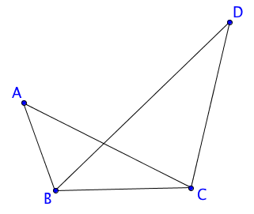

VI. Le vocabulaire des graphes

Exemple :

Le schéma suivant s'appelle un graphe.
Il possède 4 sommets ; on dit qu'il est d'ordre 4.
Les sommets A et C sont adjacents car ils sont reliés par une arête.
Le sommet C est de degré 3 car 3 arêtes partent de C.

Définitions : - On appelle graphe non orienté un ensemble de points, appelés sommets, reliés par des lignes, appelées arêtes.
- L'ordre du graphe est le nombre de sommets.
- Le degré d'un sommet est le nombre d'arêtes partant de ce sommet.
- Deux sommets reliés par une arête sont adjacents.

Exemple :
La carte ci-contre représente le réseau de tramway de la ville de Strasbourg.
Il s'agit d'un graphe dont les sommets sont les stations.

Définition : Un graphe est dit complet si deux sommets quelconques sont adjacents.

Exemple :
Le réseau d'ordinateur représenté ci-contre est un graphe complet en effet tous les sommets sont reliés deux à deux.

Propriété : La somme des degrés de tous les sommets d'un graphe est égale au double du nombre d'arêtes.

Démonstration :
Chaque arête est comptée exactement deux fois lorsqu'on fait la somme des degrés, une fois pour chaque sommet.

Méthode : Appliquer la propriété de la somme des degrés

Vidéo https://youtu.be/gznmzmzjBsQ

1) Un hectogone est un polygone à 100 côtés. Avec toutes ses diagonales, l'hectogone forme un graphe.
Combien la figure possède-t-elle de segments ?
2) Cinq jeunes souhaitent organiser un tournoi de ping-pong où chaque joueur rencontre trois autres joueurs.
Est-ce possible ?

1) En chaque sommet, le graphe possède 99 arêtes. Le graphe possède 100 sommets donc la somme des degrés de tous les sommets est égale à 99 x 100 = 9900.
D'après la propriété de la somme des degrés, le graphe possède 9900 : 2 = 4950 arêtes (ou segments si l'on considère la figure géométrique).

2) L'organisation du tournoi peut se représenter par un graphe d'ordre 5 où chaque sommet possède 3 arêtes.
La somme des degrés est égale à 3 + 3 + 3 + 3 + 3 = 15. Donc d'après la propriété de la somme des degrés, le graphe possède 15 : 2 = 7,5 arêtes. Ce qui est impossible donc la situation du tournoi n'est pas réalisable.

Définitions : - Dans un graphe non orienté, une chaîne est une succession d'arêtes mises bout à bout.
- La longueur de la chaîne est le nombre d'arêtes qui la compose.
- On dit qu'une chaîne est fermée si ses extrémités coïncident.
- Un cycle est une chaîne fermée dont les arêtes sont toutes distinctes.
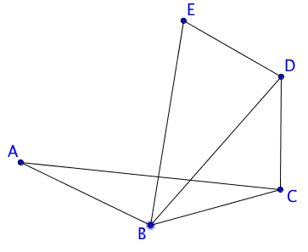
Exemple :

Vidéo https://youtu.be/88D9yWJAYYk

Dans le graphe ci-contre,
- A – B – C – D – E est une chaîne de longueur 4.
- A – B – E – D – B – A est une chaîne fermée de
longueur 5.
- B – C – D – E – B est un cycle de longueur 4.
Définition : Un graphe $G$ est connexe si chaque couple de sommets est relié par une chaîne.
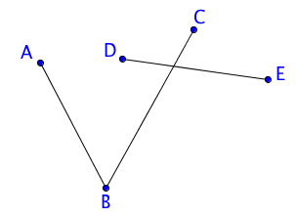
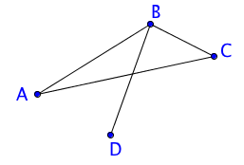
Exemples :

Graphe connexe Graphe non connexe, les sommets C et E, par exemple, ne peuvent être reliés.

VII. Chaîne eulérienne

Définitions : - Une chaîne eulérienne d'un graphe G est une chaîne qui contient une fois et une seule toutes les arêtes du graphe G.
- Un cycle eulérien est une chaine eulérienne fermée.
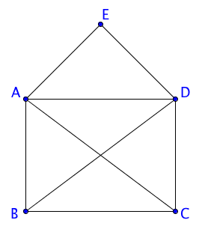
Exemples :

Vidéo https://youtu.be/5Pe7LegHvBc

a) Une chaîne eulérienne peut être tracée d'un trait continu sans repasser par une arête déjà tracée.

C'est le cas du célèbre jeu de l'enveloppe où l'on doit tracer l'enveloppe sans lever les stylo ni repasser sur un trait déjà tracé :
La chaîne B – A – D – B – C – D – E – A – C est par exemple une chaine eulérienne.

b)
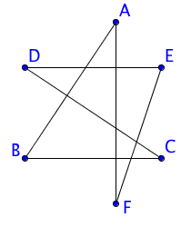
Dans le graphe ci-contre, la chaîne A – B – C – D – E – F – A est un cycle eulérien.

Théorème d'Euler : Soit G un graphe connexe.
- G admet un cycle eulérien si, et seulement si, tous les sommets de G sont de degré pair.
- G admet une chaîne eulérienne distincte d’un cycle si, et seulement si, deux sommets de G exactement sont de degré impair. Dans ce cas, la chaîne est d'extrémité ces deux sommets.

- Admis -

Exemple :
Dans le graphe de l'enveloppe donné précédemment, tous les sommets sont de degré pair sauf B et C. Ce graphe admet donc bien une chaîne eulérienne.

Méthode : Appliquer le théorème d'Euler

Vidéo https://youtu.be/DFqQUcINSa8

BAC ES – Asie – Juin 2003 – Exercice 2 (Enseignement de Spécialité)

Dans la ville de GRAPHE, on s’intéresse aux principales rues permettant de relier différents lieux ouverts au public, à savoir la mairie (M), le centre commercial (C), la bibliothèque (B), la piscine (P) et le lycée (L). Chacun de ces lieux est désigné par son initiale. Le tableau ci-dessous donne les rues existant entre ces lieux.
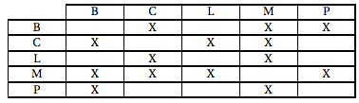
a) Dessiner un graphe représentant cette situation.
b) Montrer qu’il est possible de trouver un trajet empruntant une fois et une seule toutes les rues de ce plan. Justiﬁer.
c) Proposer un tel trajet.
d) Est-il possible d’avoir un trajet partant et arrivant du même lieu et passant une fois et une seule par toutes les rues ?

a) Un graphe représentant la situation :
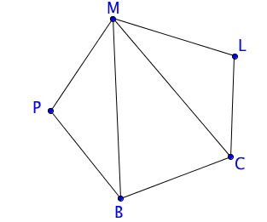

b) Trouver un trajet empruntant une fois et une seule toutes les rues du plan revient à chercher une chaîne eulérienne.
D'après le théorème d'Euler, le graphe étant connexe, il faut trouver deux sommets exactement dont le degré est impair.
- M est de degré 4.
- B et C sont de degré 3.
- P et L sont de degré 2.
On en déduit que le graphe admet une chaîne eulérienne dont les extrémités sont B et C.

c) Etape 1 : On choisit une chaîne d'extrémités B et C : B – P – M – L – C
Cette chaine contient toutes les arêtes marquées en rouge.
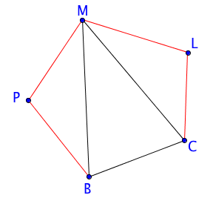
Etape 2 : On choisit un cycle contenant des arêtes non contenues dans la chaîne précédente et d'extrémité un sommet de la chaine précédente (M par exemple) :
M – B – C – M
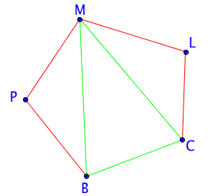
Etape 3 : On insère ce cycle dans la chaîne à la place du sommet précédemment choisi.
B – P – M – L – C B – P – M – B – C – M – L – C

B – P – M – B – C – M – L – C est une chaîne eulérienne possible.

Remarque : Cette méthode est un algorithme de recherche d'une chaîne eulérienne. Si au terme de l'étape 3, la chaîne ne contient pas toutes les arêtes du graphe, on continue en retournant à l'étape 2 pour insérer un nouveau cycle contenant les arêtes manquantes.

d) D'après le théorème d'Euler, un graphe admet un cycle eulérien si, et seulement si, tous les sommets du graphe sont de degré pair. Nous avons vu plus haut que ce n'est pas le cas, donc il n'existe pas de cycle eulérien et donc il n'existe pas de trajet partant et arrivant du même lieu et passant une fois et une seule par toutes les rues.

VIII. Matrice d’adjacence associée à un graphe

Définition : Soit un graphe $G$ non orienté d'ordre $n$ dont les sommets sont numérotés de 1 à $n$.
La matrice d'adjacence associée à $G$ est la matrice carrée de taille $n$ dont chaque terme $a_{ij}$ est égal au nombre d’arête reliant les sommets $i$ et $j$.

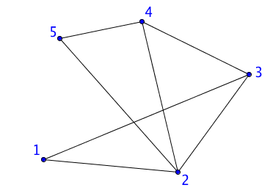
Exemples :

Vidéo https://youtu.be/JMBCVKiVsic

a) La matrice d'adjacence associée au graphe ci-contre
est :
$A=\left(\begin{aligned}\begin{matrix}0 & 1 & 1 \\ 1 & 0 & 1 \\ 1 & 1 & 0\end{matrix} \begin{matrix}0 & 0 \\ 1 & 1 \\ 1 & 0\end{matrix} \\ \begin{matrix}0 & 1 \\ 0 & 1\end{matrix} \begin{matrix}1 & 0 & 1 \\ 0 & 1 & 0\end{matrix}\end{aligned}\right)$

Par exemple, le coefficient $a_{14}$ marqué en rouge est égal à 0 car aucune arête ne relie les sommets 1 et 4.
Le coefficient $a_{42}$ marqué en vert est égal à 1 car une arête relie les sommets 4 et 2.

On constate que la diagonale est formée de 0 car aucun sommet n'est relié avec lui-même.
On constate également que la matrice est symétrique par rapport à la diagonale car $a_{ij}=a_{ji}$.

b) La matrice d'adjacence associée au graphe ci-dessous est $B=\left(\begin{matrix}1 & 2 \\ 2 & 0\end{matrix}\right)$
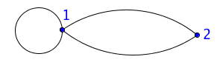

Remarque : L'arête dont les extrémités ont le même sommet 1 s'appelle une boucle.

Propriété : Soit une matrice d'adjacence $A$ d'un graphe $G$ non orienté d'ordre $p$ dont les sommets sont numérotés de 1 à $p$.
Le nombre de chaîne de longueur $n$ reliant le sommet $i$ au sommet $j$ est égal au coefficient $a_{ij}$ de la matrice $A^{n}$, $n∈N^{*}$.

Démonstration :
On démontre cette propriété par récurrence.
- Initialisation : Les chaînes de longueur 1 qui joignent le sommet $i$ au sommet $j$ correspondent directement au coefficient ${\left(a_{1}\right)}_{ij}$ de la matrice d'adjacence $A=A^{1}$.
- Hérédité :
- Hypothèse de récurrence :
Supposons qu'il existe un entier $k$ tel que la propriété soit vraie :
Le nombre de chaînes de longueur $k$ reliant le sommet $i$ au sommet $j$ est égal au coefficient ${\left(a_{k}\right)}_{ij}$ de la matrice d'adjacence $A^{k}$.
- Démontrons que : La propriété est vraie au rang $k+1$ :
Le nombre de chaînes de longueur $k+1$ reliant le sommet $i$ au sommet $j$ est égal au coefficient ${\left(a_{k+1}\right)}_{ij}$ de la matrice d'adjacence $A^{k+1}$.
Soit un troisième sommet $l$ quelconque.
Le nombre de chaînes de longueur $k+1$ allant de $i$ à $j$, tels que la première arête soit $\left\{i ;l\right\}$ correspond au nombre de chaînes de longueur 1 allant de $i$ à $l$ multiplié par le nombre de chaînes de longueur $k$ allant de $l$ à $j$, soit :
$c_{l}=$(coefficient ${\left(a_{1}\right)}_{il}$ de la matrice $A) ×$ (coefficient ${\left(a_{k}\right)}_{lj}$ de la matrice $A^{k})$
Ainsi, le nombre de chaînes de longueur $k+1$ qui joignent deux sommets $i$ à $j$ est égal à la somme des termes $c_{l}$ pour tous les sommets $l$, soit le coefficient ${\left(a_{k+1}\right)}_{ij}$ de la matrice $A^{k+1}.$

- Conclusion :
La propriété est vraie pour $n=1$ et héréditaire à partir de ce rang. D'après le principe de récurrence, elle est vraie pour tout entier naturel $n$.

Exemple :

Vidéo https://youtu.be/FzqGLJ80jLw

On reprend l'exemple a) précédent.
On cherche le nombre de chaînes de longueur 4 reliant les sommets 1 et 3.
A l'aide de la calculatrice, on calcule la matrice $A^{4}$.

$$A^{4}={\left(\begin{aligned}\begin{matrix}0 & 1 & 1 \\ 1 & 0 & 1 \\ 1 & 1 & 0\end{matrix} \begin{matrix}0 & 0 \\ 1 & 1 \\ 1 & 0\end{matrix} \\ \begin{matrix}0 & 1 \\ 0 & 1\end{matrix} \begin{matrix}1 & 0 & 1 \\ 0 & 1 & 0\end{matrix}\end{aligned}\right)}^{4}=\left(\begin{aligned}\begin{matrix}11 & 13 & 11 \\ 13 & 26 & 19 \\ 11 & 19 & 19\end{matrix} \begin{matrix}14 & 9 \\ 19 & 13 \\ 14 & 14\end{matrix} \\ \begin{matrix}14 & 19 \\ 9 & 13\end{matrix} \begin{matrix}14 & 19 & 11 \\ 14 & 11 & 11\end{matrix}\end{aligned}\right)$$

Le nombre de chaîne de longueur 4 reliant le sommet 1 au sommet 3 est égal au coefficient $a_{13}$ ou $a_{31}$ de la matrice $A^{4}$.
Ainsi, il existe 11 chaînes de longueur 4 reliant les sommets 1 et 3.
Par exemple : 1 – 2 – 5 – 4 – 3 ou encore 1 – 2 – 3 – 2 – 3.

IX. Graphes orientés et graphes pondérés

1) Graphes orientés

Définitions : - Un graphe est orienté si ses arêtes, appelées arcs dans ce cas, ont un sens de parcours.
- Un chemin est une succession d'arcs mis bout à bout.
- Un circuit est un chemin fermé dont les arcs sont tous distincts.
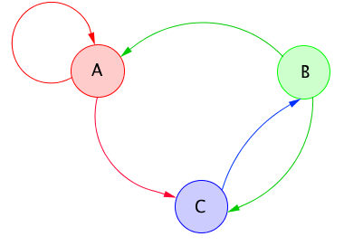
Exemple :
Le graphe orienté ci-contre est d'ordre 3 car il possède 3 sommets.
Il possède une boucle sur le sommet A.
A – C – B est un chemin de longueur 2.
B – C – B – A – A – C – B est un chemin fermé de longueur 6.
A – C – B – A est un circuit de longueur 3.

2) Graphes pondérés

Définitions : - Un graphe est étiqueté si ses arêtes (ou ses arcs) sont affectés d'étiquettes (mots, lettres, symboles, nombres, …)
- Dans le cas où les étiquettes sont des nombres, le graphe est dit pondéré. Les étiquettes sont appelées les poids entre les sommets.
- Le poids du chaîne (respectivement d'un chemin) est la somme des poids des arêtes (respectivement des arcs) constituant la chaîne (respectivement le chemin).
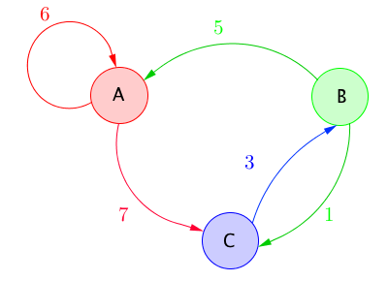
Exemple :
Le graphe orienté ci-contre est pondéré.
Le poids entre le sommet B et le sommet A est égal à 5.
Le poids du chemin B – C – B – A est égal à :
1 + 3 + 5 = 9

Vidéo https://youtu.be/ZEiOWcqX7S4

Remarque :
Le chemin le plus court entre deux sommets est le chemin qui a le poids minimum.

3) Matrice d’adjacence associée à un graphe orienté

Définition : Soit un graphe $G$orienté d'ordre $n$dont les sommets sont numérotés de 1
à $n$.
La matrice d'adjacence associée à $G$ est la matrice carrée de taille $n$ dont chaque terme $a_{ij}$ est égal au nombre d'arcs orientés reliant le sommet $i$ vers le sommet $j$.
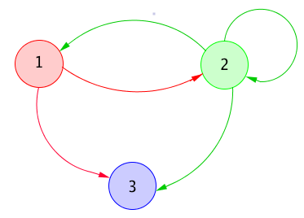
Exemple :

Vidéo https://youtu.be/yRBCx3uxN9A

La matrice d'adjacence associée au graphe ci-contre est :
$$A=\left(\begin{matrix}0 & 1 & 1 \\ 1 & 1 & 1 \\ 0 & 0 & 0\end{matrix}\right)$$

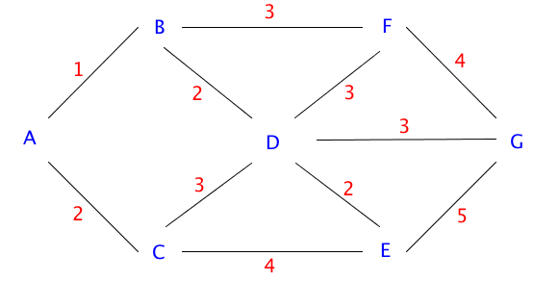
Méthode : Trouver le plus court chemin dans un graphe en utilisant l'algorithme de Dijkstra

Vidéo https://youtu.be/rHylCtXtdNs

Le graphe ci-contre représente un réseau routier entre 7 villages A, B, C, D, E, F et G. Les étiquettes correspondent aux distances en kilomètres séparant deux villages.
On veut déterminer le chemin le plus court entre les villages A et G.

Il s'agit donc de déterminer le chemin reliant A et G dont le poids est minimum.
On va utiliser l'algorithme de Dijkstra :

A | B | C | D | E | F | G | Légende :
0 | 1 - A | 2 - A |  |  |  |  | (1)
 | 1 - A |  | 3 - B |  | 4 - B |  | (2)
 |  | 2 - A | 5 - C | 6 - C |  |  | (3)
 |  |  | 3 - B | 5 - D | 6 - D | 6 - D | (4)
 |  |  |  |  | 4 - B | 8 - F | (5)
 |  |  |  | 5 - D |  | 10 - E | (6)
 |  |  |  |  |  | 6 - D | (7)

Explications :
On complète le tableau dans l'ordre de la ligne (1) à la ligne (7) :

(1) : On part de A avec 0 km.
On ne reviendra plus en A, donc on colorie en bleu toute la colonne A.
Partant de A, pour aller en B, on a parcouru 1 km : d'où le notation "1 - A".
Partant de A, pour aller en C, on a parcouru 2 km : d'où la notation "2 - A".

(2) : On choisit le sommet B qui a la plus petite distance (1).
On ne reviendra plus en B, donc on colorie toute la colonne B.
Partant de B, pour aller en D, on a parcouru 1+2 = 3 km.
Partant de B, pour aller en F, on a parcouru 1+3 = 4 km.

(3) : On choisit le sommet C qui a la plus petite distance (2).
On ne reviendra plus en C, donc on colorie toute la colonne C.
Partant de C, pour aller en D, on a parcouru 2+3 = 5 km.
Partant de C, pour aller en E, on a parcouru 2+4 = 6 km.

(4) : On choisit le sommet D qui a la plus petite distance (3 en 2e ligne).
On ne reviendra plus en D, donc on colorie toute la colonne D.
Partant de D, pour aller en E, on a parcouru 3+2 = 5 km.
Partant de D, pour aller en F, on a parcouru 3+3 = 6 km.
Partant de D, pour aller en G, on a parcouru 3+3 = 6 km.

(5) : On choisit le sommet F qui a la plus petite distance (4 en 2e ligne).
On ne reviendra plus en F, donc on colorie toute la colonne F.
Partant de F, pour aller en G, on a parcouru 4+4 = 8 km.

(6) : On choisit le sommet E qui a la plus petite distance (5).
On ne reviendra plus en E, donc on colorie toute la colonne E.
Partant de E, pour aller en G, on a parcouru 5+5 = 10 km.

(7) : On choisit le sommet G qui a la plus petite distance (6).

Le chemin le plus court est donc égal à 6 km.
Pour obtenir ce chemin, on suit "à l'envers" les correspondances du tableau :
Colonne G : 6 – D
Colonne D : 3 – B
Colonne B : 1 – A
Colonne A : 0
Le chemin le plus court est donc A – B – D – G.

X. Chaîne de Markov

1) Définition

Dans une équipe de football, on étudie les passes que se font trois attaquants $A$, $B$ et $C$.
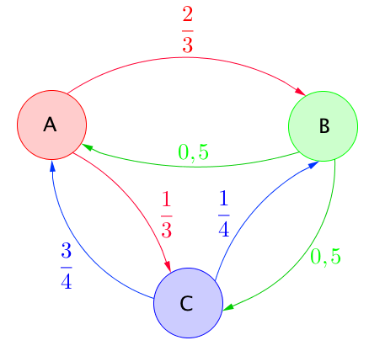
Les probabilités qu'un attaquant passe le ballon à un autre sont schématisées sur le graphe orienté et pondéré suivant. Chaque passe de ballon correspond à une nouvelle expérience aléatoire dont les issues sont $A$, $B$ ou $C$ (un des trois attaquants est susceptible de recevoir le ballon).

Par exemple, la probabilité que l'attaquant $A$ passe le ballon à l'attaquant $B$ est égale à $\frac{2}{3}$.

Les poids des arcs sont alors des probabilités.

Un tel schéma est appelé un graphe probabiliste.

Définition : Un graphe probabiliste est un graphe orienté et pondéré possédant au plus un arc entre deux sommets et dont la somme des poids des arcs issus d'un même sommet est égale à 1.

Par exemple, la somme des poids issus de $A$ est égal à $\frac{2}{3}+$ $\frac{1}{3}$ $= 1$

2) Marche aléatoire

On considère la variable aléatoire $X_{n}$ prenant les valeurs $A$, $B$ ou $C$ à l'étape $n$.
$A$, $B$ ou $C$ s'appelle les états de $X_{n}$.
Par exemple, $X_{3}=B$ signifie que l'attaquant $B$ possède le ballon après la 3e passe.
La suite de variables aléatoires $\left(X_{n}\right)$ est appelée marche aléatoire ou chaîne de Markov sur l'ensemble des issues $\left\{A ;B ;C\right\}$.

Dans une chaîne de Markov, l'état du processus à l'étape $n+1$ ne dépend que de celui à l'état $n$, mais non de ses états antérieurs. Ainsi, la probabilité que l'attaquant $C$ possède le ballon ne dépend que de la position précédente du ballon (en $A$ ou en $B$) mais non de ses positions antérieures.

3) Probabilité de transition

On considère la loi de probabilité de $X_{n}$, appelée probabilité de transition, qui donne la probabilité qu'un attaquant possède le ballon à l'étape $n$ ($n$-ième passe).
On note par exemple $P_{X_{n}=A}\left(X_{n+1}=C\right)=$ $\frac{1}{3}$ : la probabilité que le ballon se trouve chez l'attaquant $C$ après la ($n+1)$-ième passe sachant que c'est l'attaquant $A$ qui envoie le ballon. Il s'agit d'une probabilité conditionnelle.
Cette probabilité ne dépend pas de $n$.

4) Matrice de transition

Définition : La matrice de transition d'une chaîne de Markov est la matrice carrée d'ordre $n$ dont le coefficient $p_{ij}$ situé sur la ligne $i$ et la colonne $j$ est la probabilité de transition portée par l'arc reliant le sommet $i$ vers le sommet $j$ s'il existe et 0 dans le cas contraire.

Vidéo https://youtu.be/KRi0C_zOsHs

Dans l'exemple, la matrice de transition est :
$$P=\left(\begin{matrix}0 & \frac{2}{3} & \frac{1}{3} \\ 0,5 & 0 & 0,5 \\ \frac{3}{4} & \frac{1}{4} & 0\end{matrix}\right)\begin{matrix}\begin{matrix}←Transition du sommet A vers les autres sommets \\ \end{matrix} \\ \begin{matrix}←Transition du sommet B vers les autres sommets \\ \end{matrix} \\ ←Transition du sommet C vers les autres sommets\end{matrix}$$
$$Vers A↑ ↑Vers C$$
$$↑Vers B$$

On trouve par exemple à l'intersection de la première ligne et de la deuxième colonne la probabilité que le ballon arrive chez l'attaquant B alors qu'il se trouvait chez l'attaquant A.

Remarques :
- Le coefficient $p_{11}$ de la matrice $P$ est nul car la probabilité que l'attaquant A garde le ballon est nulle. Il en est de même pour les coefficients $p_{22}$ et $p_{33}$.
- La somme des coefficients d'une même ligne d'une matrice de transition est égale à 1.

Définition : L'état probabiliste après $n$ étapes de la chaîne de Markov est la matrice ligne dont les coefficients sont les probabilités d'arrivée en chaque sommet après $n$ étapes.

Exemple : Dans l'exemple des passeurs au football, la matrice ligne des états après la 3e étape donnerait les probabilités que le ballon se trouve chez l'attaquant A, chez l'attaquant B et chez l'attaquant C après 3 passes.

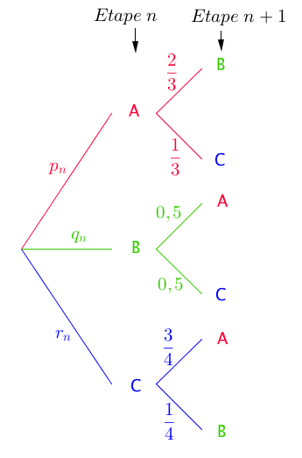
L'arbre de probabilité ci-contre permet de résumer les probabilités de transition de l'étape $n$ à l'étape $n+1$.
On note $p_{n}$, $q_{n}$ et $r_{n}$ les probabilités que le ballon se trouve respectivement chez l’attaquant $A$, chez le $B$ et chez le $C$ après la $n$-ième passe.

A l'aide de la formule des probabilités totales, on a :

$$\left\{\begin{aligned}p_{n+1}=0,5q_{n}+\frac{3}{4}r_{n} \\ q_{n+1}=\frac{2}{3}p_{n}+\frac{1}{4}r_{n } \\ r_{n+1}=\frac{1}{3}p_{n}+0,5q_{n}\end{aligned}\right.$$

On note $π_{n}=\left(\begin{matrix}p_{n} & q_{n} & r_{n}\end{matrix}\right)$ la matrice ligne des états de la chaîne de Markov après $n$ étapes.
On a alors : $π_{n+1}=π_{n}×P$.

Propriété : On considère une chaîne de Markov de matrice de transition $P$ et dont la matrice ligne des états à l'étape $n$ est $π_{n}$.
Pour tout entier naturel $n$, on a : $π_{n+1}=π_{n}×P$ et $π_{n}=π_{0}×P^{n}$ où $π_{0}$ est l'état initial.

Démonstration :
- On note :
- $π_{n}=\left(\begin{matrix}p_{n} & q_{n} & r_{n}\end{matrix}\right)$ la matrice ligne des états de la chaîne de Markov après $n$ étapes.
- $A$, $B$ et $C$ les états de $X_{n}$.

$$p_{n+1}={P(X}_{n+1}=A)$$
$$={P_{X_{n}=A}(X}_{n+1}=A) {P(X}_{n}=A)+{P_{X_{n}=B}(X}_{n+1}=A) {P(X}_{n}=B)+{P_{X_{n}=C}(X}_{n+1}=A)$$
$${P(X}_{n}=C),$$
selon la formule des probabilités totales.
Soit : $p_{n+1}={P_{X_{n}=A}(X}_{n+1}=A) p_{n}+{P_{X_{n}=B}(X}_{n+1}=A) q_{n}+{P_{X_{n}=C}(X}_{n+1}=A)r_{n}$.
On reconnait le premier coefficient du produit $π_{n}×P.$
On prouve de même que $q_{n+1}$ et $r_{n+1}$ sont respectivement le deuxième et troisième coefficient du produit $π_{n}×P.$
- La démonstration de l’expression explicite $π_{n}=π_{0}×P^{n}$ est semblable à celle faites dans le cadre des suites numériques.
Exemple :

Vidéo https://youtu.be/gxrgpotHfnE

Dans l'exemple précédent, on suppose l'attaquant $A$ possède le ballon à l'étape 0.
La matrice ligne des états après la 3e étape est égale à :$π_{3}=π_{0}×P^{3}$.
On a : $π_{0}=\left(\begin{matrix}1 & 0 & 0\end{matrix}\right)$ car le ballon part de $A$.
Avec la calculatrice, on obtient :
$$P^{3}={\left(\begin{matrix}0 & \frac{2}{3} & \frac{1}{3} \\ 0,5 & 0 & 0,5 \\ \frac{3}{4} & \frac{1}{4} & 0\end{matrix}\right)}^{3}=\left(\begin{matrix}\frac{7}{24} & \frac{17}{36} & \frac{17}{72} \\ \frac{17}{48} & \frac{7}{24} & \frac{17}{48} \\ \frac{17}{32} & \frac{17}{96} & \frac{7}{24}\end{matrix}\right)$$
Donc :
$$π_{3}=π_{0}×P^{3}=\left(\begin{matrix}1 & 0 & 0\end{matrix}\right)\left(\begin{matrix}\frac{7}{24} & \frac{17}{36} & \frac{17}{72} \\ \frac{17}{48} & \frac{7}{24} & \frac{17}{48} \\ \frac{17}{32} & \frac{17}{96} & \frac{7}{24}\end{matrix}\right)=\left(\begin{matrix}\frac{7}{24} & \frac{17}{36} & \frac{17}{72}\end{matrix}\right)$$
Ainsi par exemple, la probabilité que l'attaquant $C$ possède le ballon après la 3e passe est égale à $\frac{17}{72}$ $≈0,24$.

XI. Distribution invariante d'une chaîne de Markov

1) Chaîne de Markov convergente

Définition : On dit qu'une chaîne de Markov de matrice de transition $P$ est convergente si la suite des matrices lignes $\left(π_{n}\right)$ des états de la chaîne de Markov converge.

Définition : Si la suite $\left(π_{n}\right)$ des états d'une chaîne de Markov convergente vérifie $π_{n+1}=π_{n}×P$ alors la limite $π$ de cette suite définit un état stable solution de l'équation $π=πP$.
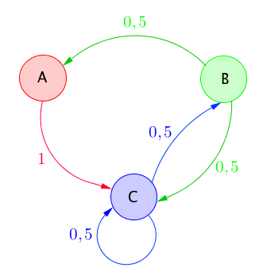
Méthode : Étudier une distribution invariante d'une
chaîne de Markov à l'aide de la calculatrice ou d'un logiciel

On considère la chaîne de Markov sur le graphe ci-contre où l'on part de $A$.
A l'aide de la calculatrice, déterminer l'état stable de cette chaîne de Markov. On admet que la chaîne de Markov est convergente (distribution invariante).

La matrice de transition est $P=\left(\begin{matrix}0 & 0 & 1 \\ 0,5 & 0 & 0,5 \\ 0 & 0,5 & 0,5\end{matrix}\right)$.
Pour tout entier naturel $n$, on a : $π_{n+1}=π_{n}×P,$ où $\left(π_{n}\right)$ est la suite des matrices lignes des états de la chaîne de Markov.
On a donc : $π_{n}=π_{0}×P^{n}$ avec $π_{0}=\left(\begin{matrix}1 & 0 & 0\end{matrix}\right)$ car on part de A.
A l'aide de la calculatrice, calculons par exemple $π_{10}$ :

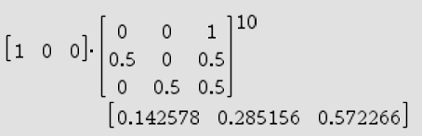

On peut effectuer les calculs pour des puissances de $P$ de plus en plus grandes. On constate que l'état stable semble être la matrice colonne :
$$π=\left(\begin{matrix}\frac{1}{7} & \frac{2}{7} & \frac{4}{7}\end{matrix}\right)$$

L'état stable P vérifie l'équation $π=πP$, en effet :

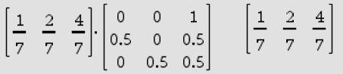

Remarque :
Cette méthode ne prouve pas que la chaîne de Markov est convergente.
En supposant qu'elle l'est, elle permet seulement de déterminer l'état stable.

2) Cas d'un graphe à deux sommets

Propriété : On considère une chaîne de Markov de matrice de transition $P$ sur un graphe à deux sommets où $0<p<1$ et $0<q<1.$ :
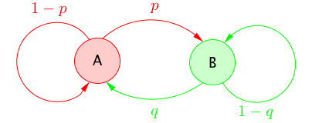
Alors on a : $P=\left(\begin{matrix}1-p & p \\ q & 1-q\end{matrix}\right).$ Et la suite des matrices lignes $\left(π_{n}\right)$ des états de la chaîne de Markov converge vers un état stable $π$ tel que $π=πP$.
$π$ ne dépend pas de l'état initial $π_{0}$.

Démonstration :
Pour tout entier naturel n, on note $π_{n}=\left(\begin{matrix}p_{n} & q_{n}\end{matrix}\right)$ avec $p_{n}+q_{n}=1$.
Comme $π_{n+1}=π_{n}×P$, on a :
$$p_{n+1}=p_{n}\left(1-p\right)+q_{n}×q=p_{n}\left(1-p\right)+\left(1-p_{n}\right)×q=p_{n}\left(1-p-q\right)+q$$
Pour tout entier naturel $n$, on pose : $u_{n}=p_{n}-$ $\frac{q}{p+q}$ et on a :
$u_{n+1}=p_{n+1}-$ $\frac{q}{p+q}$
${ =p}_{n}\left(1-p-q\right)+q$ $-$ $\frac{q}{p+q}$
${ =p}_{n}\left(1-p-q\right)$ $-$ $\frac{q\left(1-p-q\right)}{p+q}$
$$=\left(1-p-q\right)\left(p_{n}-\frac{q}{p+q}\right)$$
$$=\left(1-p-q\right)u_{n}$$

$\left(u_{n}\right)$ est donc une suite géométrique de raison $1-p-q$.
Comme $0<p+q<2$, on a $\left|1-p-q\right|<1$ et donc $\left(u_{n}\right)$ converge vers 0.
D'où $\left(p_{n}\right)$ converge vers $\frac{q}{p+q}$.
Comme $q_{n}=1-p_{n}$, $\left(q_{n}\right)$ converge vers $\frac{p}{p+q}$.
Les limites de $\left(p_{n}\right)$ et $\left(q_{n}\right)$ ne dépendent donc pas de l'état initial.

Méthode : Étudier une distribution invariante d'une chaîne de Markov sur un graphe à deux sommets

Vidéo https://youtu.be/PS756B-M0Dw

On considère la chaîne de Markov sur le graphe ci-dessous :
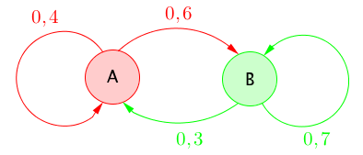
Étudier la convergence de la chaîne de Markov.

La matrice de transition est $P=\left(\begin{matrix}0,4 & 0,6 \\ 0,3 & 0,7\end{matrix}\right)$.
Pour tout entier naturel $n$, on a : $π_{n+1}=π_{n}×P$ où $\left(π_{n}\right)$ est la suite des matrices lignes des états de la chaîne de Markov.
L'état stable $π=\left(\begin{matrix}p & q\end{matrix}\right)$ vérifie l'équation $π=πP$, soit :
$$\left(\begin{matrix}p & q\end{matrix}\right)=\left(\begin{matrix}p & q\end{matrix}\right)×\left(\begin{matrix}0,4 & 0,6 \\ 0,3 & 0,7\end{matrix}\right)$$

Ainsi, on a le système : $\left\{\begin{aligned}p=0,4p+0,3q \\ q=0,6p+0,7q\end{aligned}\right.$
$$⟺\left\{\begin{aligned}0,6p=0,3q \\ 0,3q=0,6p\end{aligned}\right.$$
$$⟺q=2p$$

Comme $p+q=1$, on a $1-p=2p$ et donc $p=$ $\frac{1}{3}$ et donc $q=$ $\frac{2}{3}$.
L'état stable du graphe est donc :
$$π=\left(\begin{matrix}\frac{1}{3} & \frac{2}{3}\end{matrix}\right)$$

Cela signifie que, quel que soit l'état initial (départ de $A$ ou de $B$), les probabilités d'être en $A$ et en $B$ tendent respectivement vers $\frac{1}{3}$ et $\frac{2}{3}$.

Hors du cadre de la classe, aucune reproduction, même partielle, autres que celles prévues à l'article L 122-5 du code de la propriété intellectuelle, ne peut être faite de ce site sans l'autorisation expresse de l'auteur.
www.maths-et-tiques.fr/index.php/mentions-legales

